DESARROLLO LABORATORIO 3:
MAYTA LAURA ENZO IVAN

1. ARCHIVOS DE USUARIO DEL SISTEMA
CAPTURA DEL CONTENIDO DE /etc/passwd
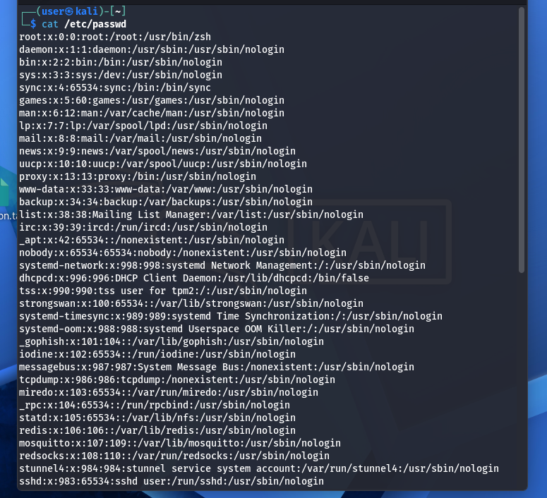

2. SERVICIOS DE EJECUCION
CAPTURA DE LOS PROCESOS ACTIVOS DEL SISTEMA
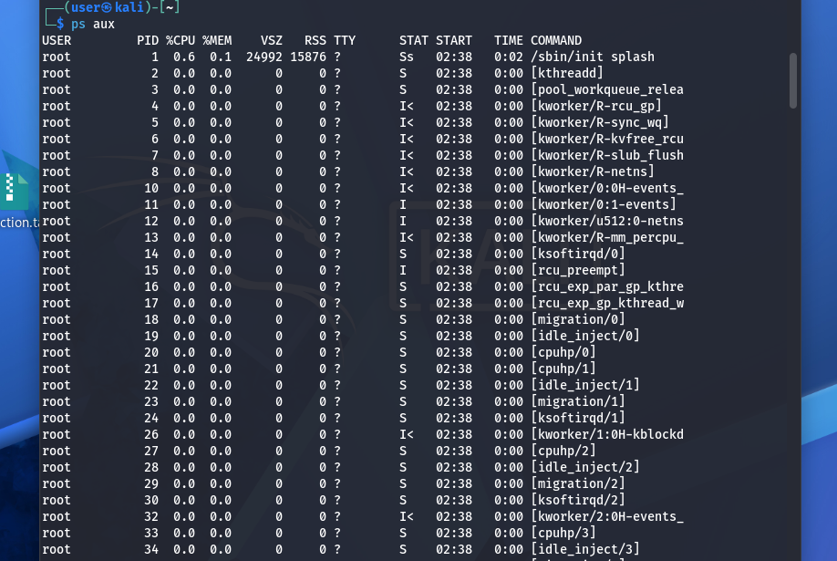
3.PRUEBA DE CONECTIVIDAD
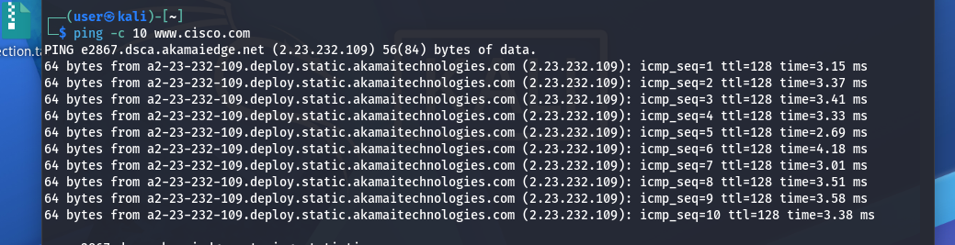
4. INFORMACION DEL SISTEMA OPERATIVO
5. USUARIOS CONECTADOS
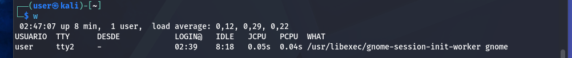
6. PERMISOS DE ARCHIVO
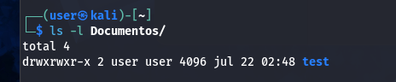

7. BUSQUEDA DE ARCHIVO EN EL SISTEMA
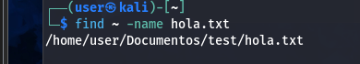
8. INTERFACES DE RED
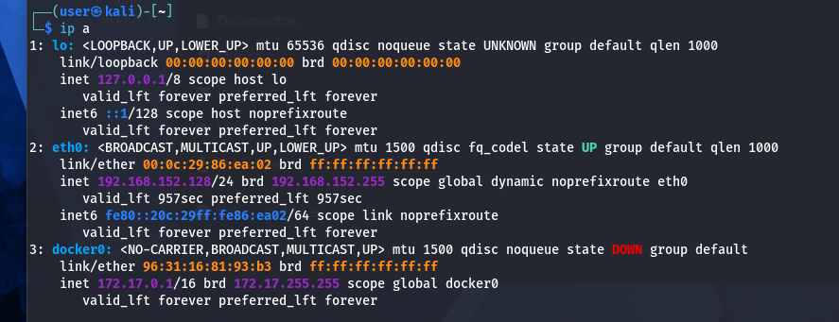
9. PUERTOS Y CONEXCIONES
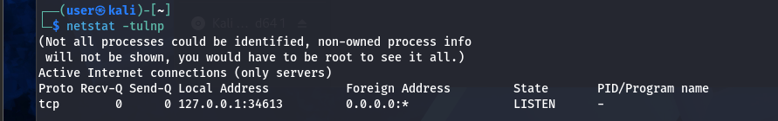
10. FECHA Y HORA DEL SISTEMA
